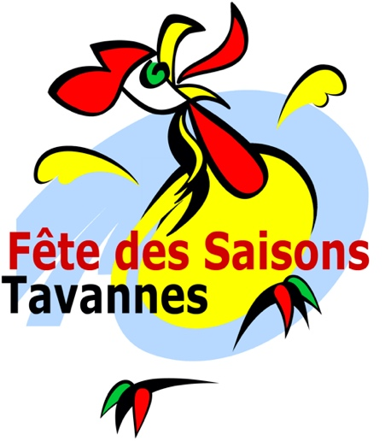
Inscription pour la collation

A remettre avant le 7 juillet 2023 à : Aurélie Acebedo, Clos des Mottes 7, 2715 Monible ou à
a.acebedo@bluewin.ch
En cas de questions, n’hésitez pas à me solliciter au 079/441 27 43 ou à a.acebedo@bluewin.ch

Collation du samedi soir et du dimanche après-midi

Nombre de personnes qui défilent :____________

Nombre de boissons désirées (1 par personne):

___ eau plate ___ eau gazeuse ___ thé froid ___citron ___coca ___bière

Remarques : _____________________________________________________________

